Mariusz Wieczorek

mariusz.wieczorek@kabat.pl

Streszczenie

Zakładanie użytkownika, logowanie do systemu

Mw Project

Podręcznik użytkownika

**Uwagi wstępne!**Program jest w fazie rozwoju i prezentowane poniżej ekrany mogą się różnić

Uruchamianie aplikacji  
W pasku adresu przeglądarki wpisujemy adres: 192.168.1.186/mwproject

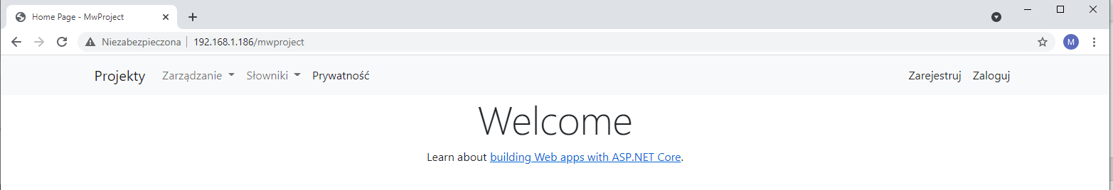

# Zakładanie użytkownika

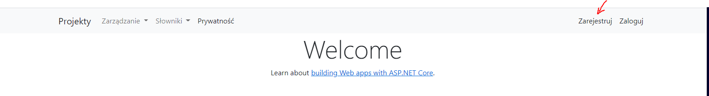

## Na ekranie tytułowym klikamy przycisk zarejestruj

Uzupełniamy pola jak poniżej, po czym klikamy przycisk **zarejestruj**.

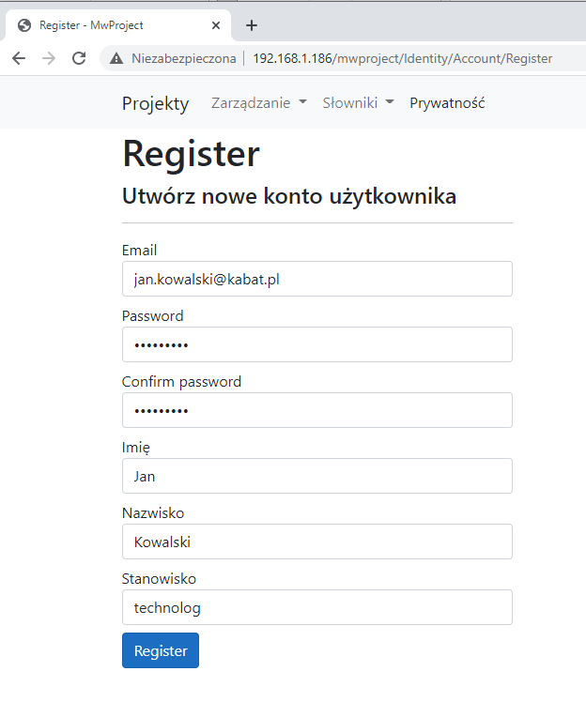

Po zarejestrowaniu czekamy na akceptację danych logowania i nadanie uprawnień do systemu po przez administratora

# Logowanie do systemu

Gdy dane logowania są potwierdzone przez administratora systemu możemy się zalogować



Wpisujemy adres email podany podczas rejestracji i hasło.  
Dane logowania możemy zapamiętać w ustawieniach przeglądarki.

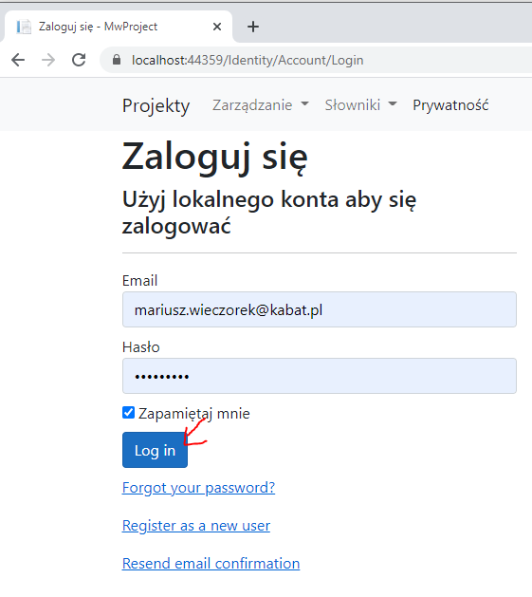

# Lista Projektów

Po zalogowaniu ukaże się lista projektów zarejestrowanych w systemie.  
Użytkownik w zależności od nadanych uprawnień będzie widział **wszystkie projekty**lub tylko te **zarejestrowane przez siebie**.

Listę projektów możemy odfiltrować za pomocą filtra w górnej części ekranu.  
Na ten moment w warunkach filtrujących możemy wpisać poniższe kryteria:

* **lp**. zgodny z rejestrem projektów prowadzonym w Excelu,
* **tytuł projektu**
* **kategorię projektu**.

W przyszłości zostaną dodane kolejne bardziej zaawansowane warunki selekcji.

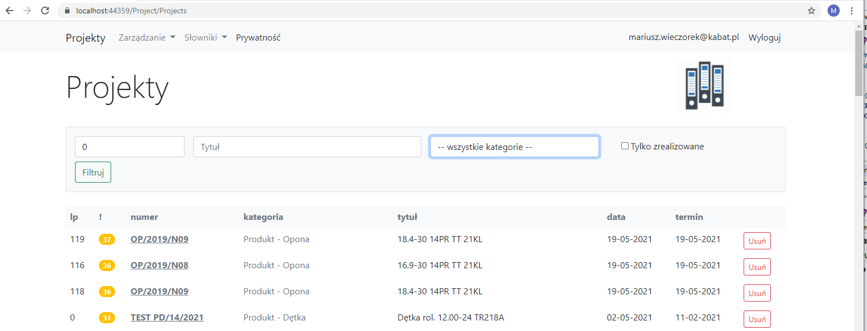

Gdy już odnajdziemy wśród listy projektów interesującą nas pozycję klikamy na **numer projektu**, który jest jednocześnie linkiem do widoku w którym możemy go edytować, lub zobaczyć szczegóły.

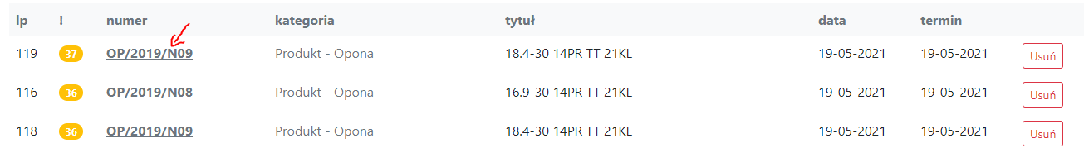

Możemy również dodać nowy projekt, wybieramy z górnej belki menu opcję **Zarządzanie**,  
a następnie opcję **Dodaj Nowy Projekt**

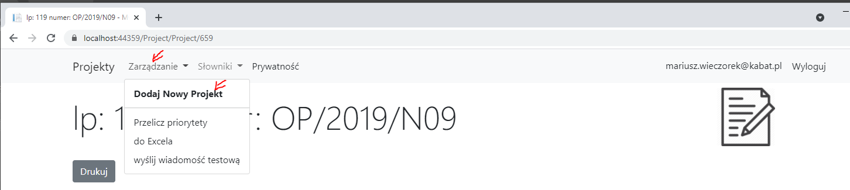

Ekran z projektem podzielony jest na zakładki, które dzielą dane na grupy.

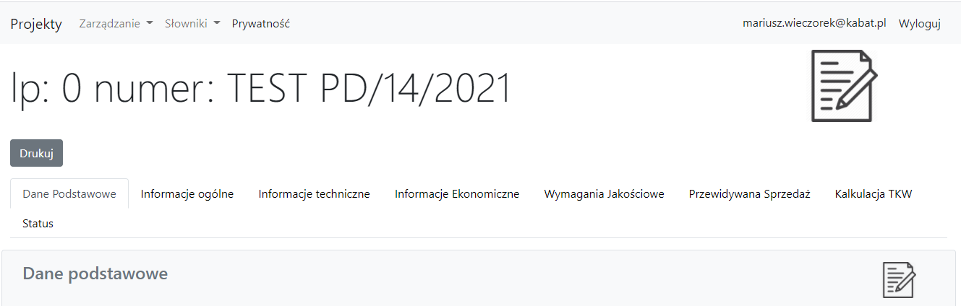

Pierwszą zakładką, którą należy wypełnić są **Dane Podstawowe**.

Ekran wygląda jak poniżej.  
U dołu tego ekranu znajduje się przycisk **Zapisz** , którego wciśnięcie spowoduje utworzenie nowego projektu lub po prostu zapisanie danych z tej sekcji.

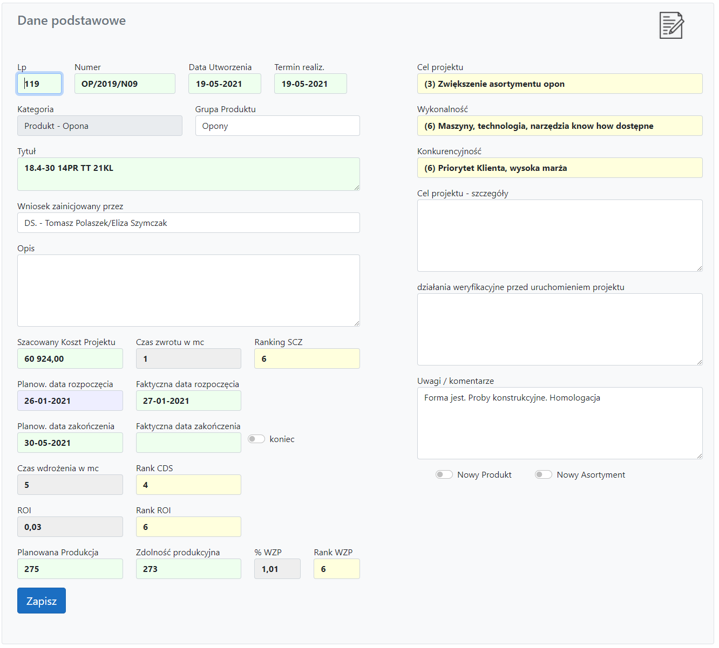

W przypadku dodawania nowego projektu uzupełniamy najpierw poniższe pola:

* numer – zgodnie z przyjętą zasadą numerowania projektów
* datę utworzenia – podpowiada się bieżąca
* oczekiwany termin realizacji
* kategorię
* grupę produktu
* tytuł projektu
* kto zainicjował projekt – osoba lub dział

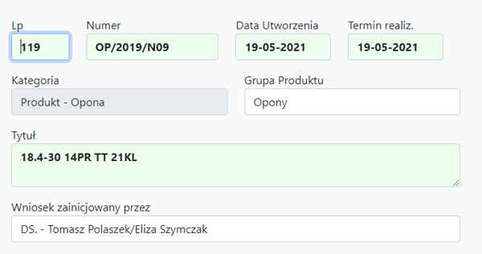

|  |
| --- |
| **Uwaga**  pole **kategoria projektu** jest dostępna tylko podczas dodawania projektu, później nie można go zmienić, gdyż od tego pola zależą pewne predefiniowane ustawienia startowe |

Mamy też pole opcjonalne Opis, w którym możemy umieszczać dowolne informacje, które rejestrujący uzna za ważne dla projektu.

Następnie wypełniamy kolejne pola:

Od góry pierwsze trzy to pola słownikowe, od nich bezpośrednio zależy priorytet projektu.  
Przy nazwie w nawiasie podany jest liczbą, która zostanie uwzględniona przy wyliczaniu priorytetu.

* Cel projektu
* Wykonalność
* Konkurencyjność

U dołu tej sekcji zaznaczamy, czy mamy do czynienia z nowym produktem/asortymentem,  
czy też tylko z modyfikacją

Kolejne pola są opcjonalne, możemy bardziej szczegółowo rozpisać się na temat celów projektu,  
zamonitować o działania weryfikacyjne, lub też dodać dodatkowe komentarze.

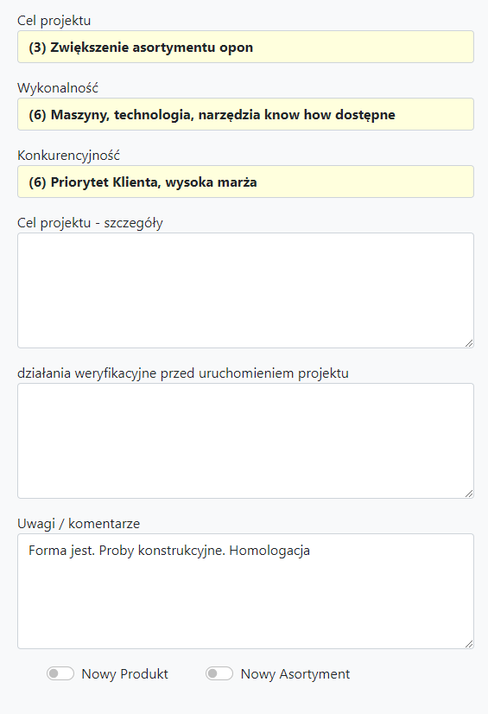

Ostatnią porcją informacji w tej sekcji, służą również wyliczeniu priorytetu projektu

## Szacowany koszt projektu

|  |
| --- |
| Uwaga  Na chwilę obecną jest to pole w które wpisujemy wartość bezpośrednio, docelowo będzie to podsumowanie wartości z listy **informacje ekonomiczne** |

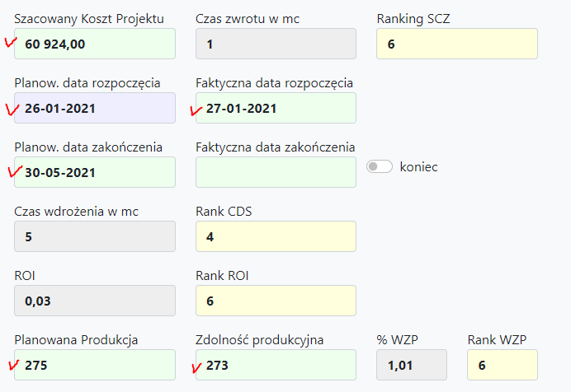

Pola z szarym tłem są to pola wyliczane, wyliczają się w momencie zapisu projektu.  
Pola żółte są również wyliczane, są wyróżnione ponieważ biorą udział w wyliczeniu priorytetu .

Pozostaje jeszcze **data zakończenia projektu** i pole wyboru **koniec**, które ustawiamy po zakończeniu realizacji projektu.

Zakładki informacje ogólne, techniczne, ekonomiczne i jakościowe. Zawierają listy informacji powiązanych tematycznie z nagłówkiem zakładki. Wszystkie działają podobnie.

Listy te zawierają **pozycje zdefiniowane przez administratora** jako szablon w definicji kategorii projektu.

Podczas zapisu nowego projektu listy te są wczytane z szablonu kategorii, gdyby się tak jednak nie stało, można je później wczytać za pomocą przycisku **Wczytaj**.

Można również dodać informację, która nie jest uwzględniona w szablonie dla danej kategorii, ale znajduje się w słowniku dostępnych opcji dla danej zakładki projektu za pomocą przycisku **Dodaj**.

Można również usunąć informację z tej listy, za pomocą przycisku usuń.

Do edycji danych na każdej z zakładek niezbędne są **uprawnienia do edycji** danej kategorii danych.

Dane na zakładce możemy edytować tak długo dopóki nie zostaną one zatwierdzone, po przez uprawnioną do tego osobę.

Możliwość **potwierdzania** i **wycofywania tego potwierdzenia**, to również osobne uprawnienia nadawane przez administratora.

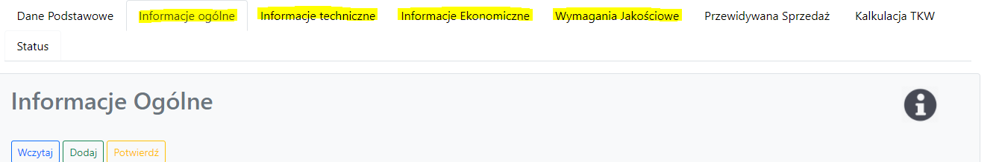

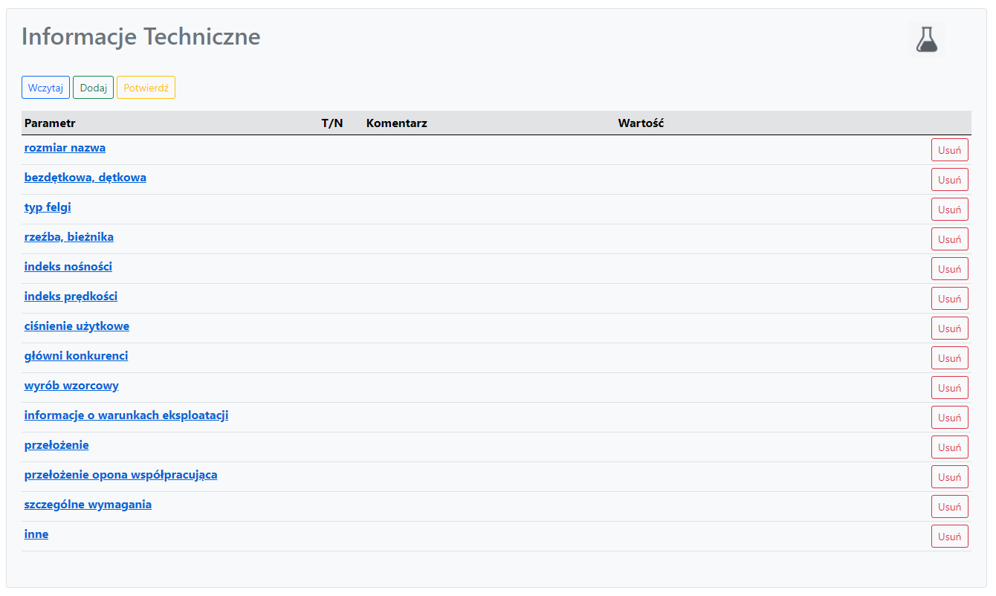

Każda nazwa na liście informacji to link, który prowadzi do widoku z edycją tego elementu.

## Ekran do edycji wygląda jak poniżej

* Parametr – to nazwa elementu na listy informacji
* Opis – możemy tutaj wpisać wartość danego parametru
* Koszt – możemy również podać koszt w PLN
* Pokaż wartość powoduje, że na liście wyświetlony zostaje podany powyżej koszt w PLN
* Pokaż tekst TAK/NIE powoduje wyświetlenie tekstu na liście TAK lub NIE

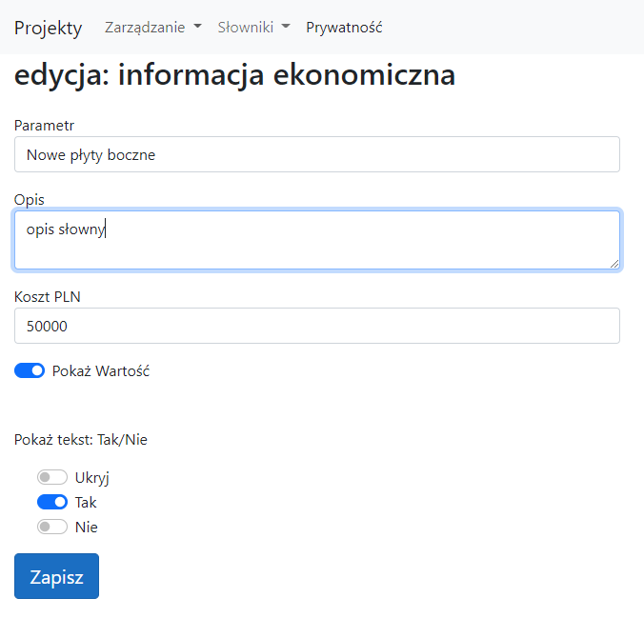

## Zapis parametrów jak na ekranie powyżej powoduje taki wygląd listy

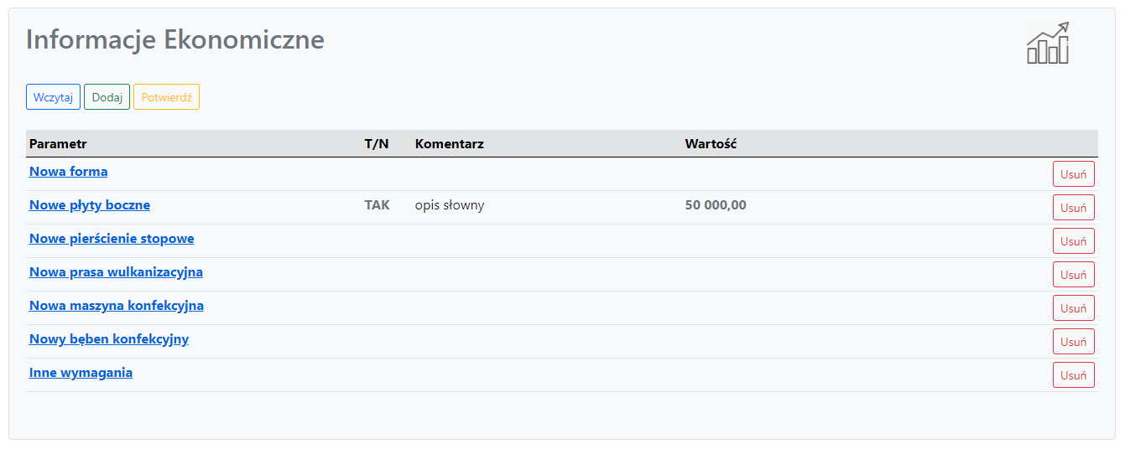

Po potwierdzeniu edycja staje się niemożliwa – znika przycisk dodaj, usuń, oraz link przekierowujący do edycji elementu listy.  
Pozostaje tylko przycisk Wycofaj Potwierdzenie widoczny dla osoby z odpowiednimi uprawnieniami.  
Jednak jest on widoczny tak długo dopóki projekt nie jest zaakceptowany przez Szefa.  
Akceptacja projektu blokuje całkowicie możliwość edycji i wycofywania potwierdzenia informacji zgromadzonych w poszczególnych sekcjach projektu.

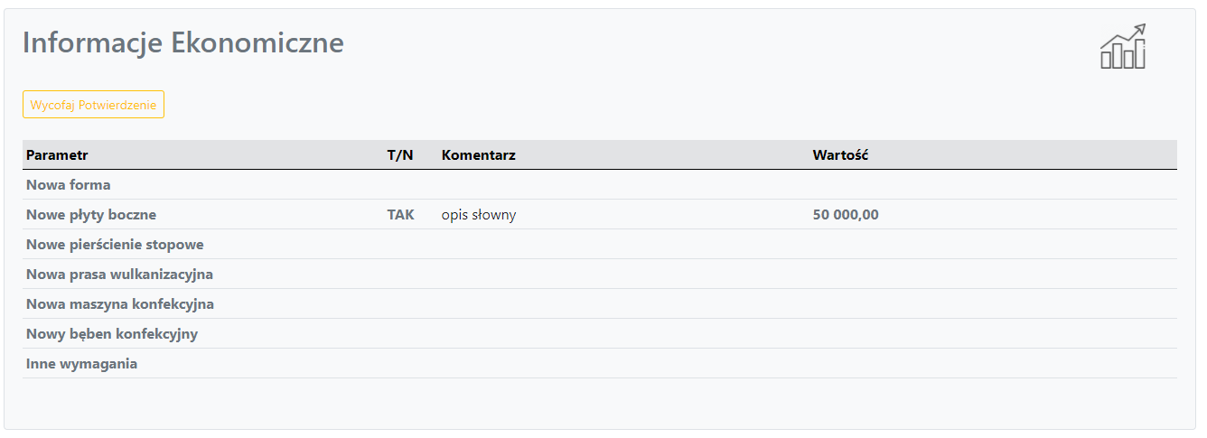

|  |
| --- |
| **Uwaga**  W sekcji informacje ekonomiczne podsumowanie kolumny Wartość będzie docelowo **Szacowanym Kosztem Projektu** z zakładki dane podstawowe |

# Zakładka Przewidywana Sprzedaż

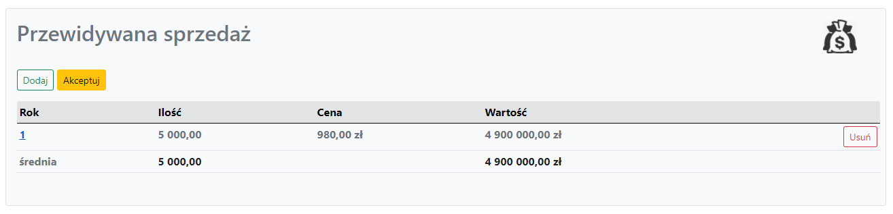

Edytować może osoba mająca odpowiednie uprawnienia.  
Osobne uprawniania nadawane są osobie, która może akceptować dane z tej zakładki.  
Klikamy przycisk Dodaj aby wprowadzić nowe dane dotyczące sprzedaży, lub klikamy na pole rok, który jest linkiem prowadzącym do widoku na którym możemy edytować dane.

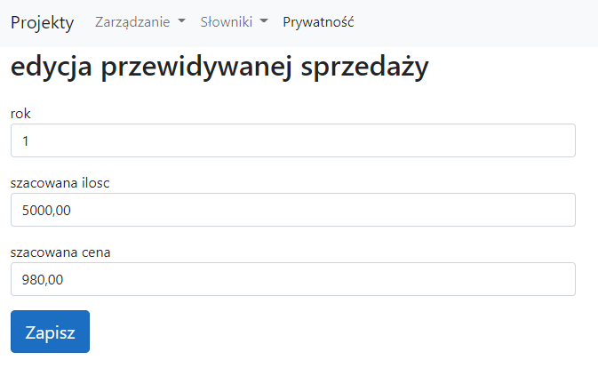

|  |
| --- |
| Uwaga  Wartości: **szacowana ilość** i **szacowana cena** w **pierwszym roku sprzedaży** brane są właśnie z tej listy. Program bierze minimalną wartość pola rok i uznaje ten rekord za pierwszy rok. Tak więc możemy wpisywać 1, 2, 3 wówczas 1 będzie pierwszym rokiem, lub też 2022, 2023, 2024 wówczas 2022 będzie pierwszym rokiem sprzedaży |

Podobnie jak w przypadku danych zgromadzonych w innych sekcjach **potwierdzenie** blokuje możliwość edycji, a **akceptacja** całego projektu przez Szefa blokuje możliwość wycofania potwierdzenia danych w sekcji.

## Zakładka Kalkulacja TKW

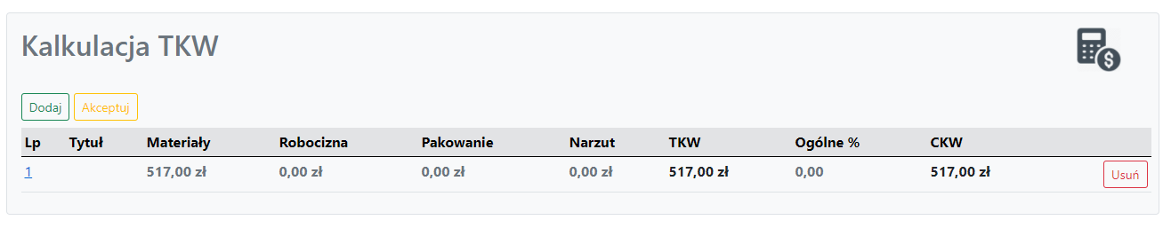

Podobnie jak w pozostałych zakładkach edytować może osoba mająca odpowiednie uprawnienia.  
Osobne uprawniania nadawane są osobie, która może akceptować dane z tej zakładki.  
Klikamy przycisk Dodaj aby wprowadzić nowe wyliczenie kosztów, lub klikamy na pole **Lp**, który jest linkiem prowadzącym do widoku na którym możemy edytować dane.

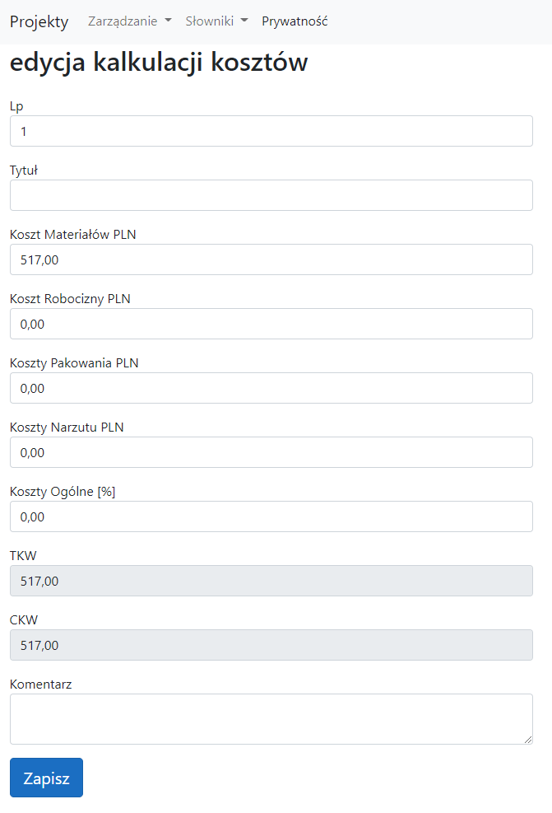

Pola TKW i CKW wyliczają się po wciśnięciu przycisku Zapisz.

Możemy wprowadzić więcej niż jedno wyliczenie TKW, aby przedstawić np. zmianę kosztów po wprowadzeniu w życie projektu.  
Możemy do tego wykorzystać pole tytuł aby wpisać tam np.: po wdrożeniu, przed wdrożeniem.

|  |
| --- |
| Uwaga  Koszt **CKW** brany jest do wyliczenia priorytet projektu właśnie z tej listy. Program bierze minimalną wartość pola Lp i uznaje ten rekord za pierwszy. Tak więc możemy wpisywać w pole Lp wartości 1, 2, 3 wówczas rekord oznaczony jako 1 będzie zawierał dane biorące udział w wyliczeniu priorytetu. |

Podobnie jak w przypadku danych zgromadzonych w innych sekcjach **potwierdzenie** blokuje możliwość edycji, a **akceptacja** całego projektu przez Szefa blokuje możliwość wycofania potwierdzenia danych w sekcji.

**Akceptacja projektu przez Szefa**

Po potwierdzeniu kalkulacji kosztów, dostępny jest przycisk Akceptuj Projekt.  
Po wciśnięci tego przycisku projekt jest zaakceptowany i jego edycja, jak i możliwość wycofywania potwierdzeń poprawności danych z poszczególnych sekcji jest zablokowana.

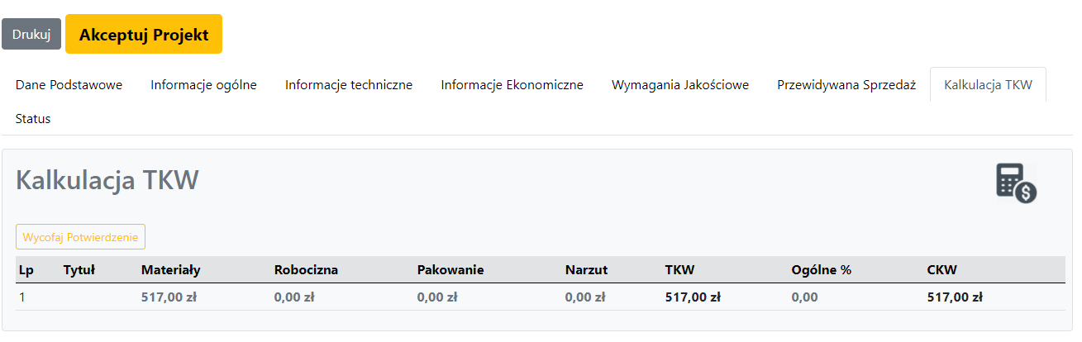

Omyłkowe wciśnięci Akceptuj Projekt można wycofać przyciskiem Wycofaj Akceptację.

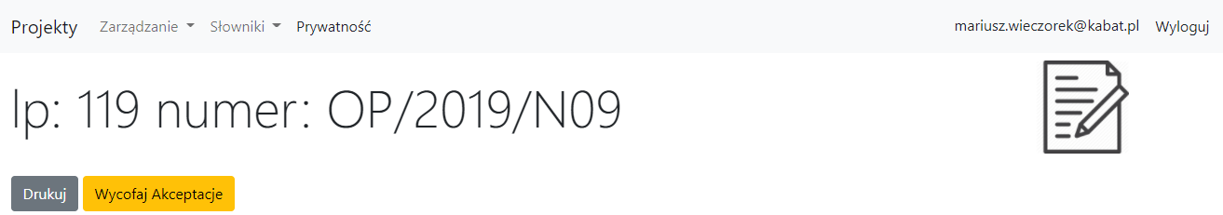

**Zakładka Status**

Na tej zakładce mamy informacje o czasie i osobach potwierdzających poprawność danych w poszczególnych sekcjach projektu

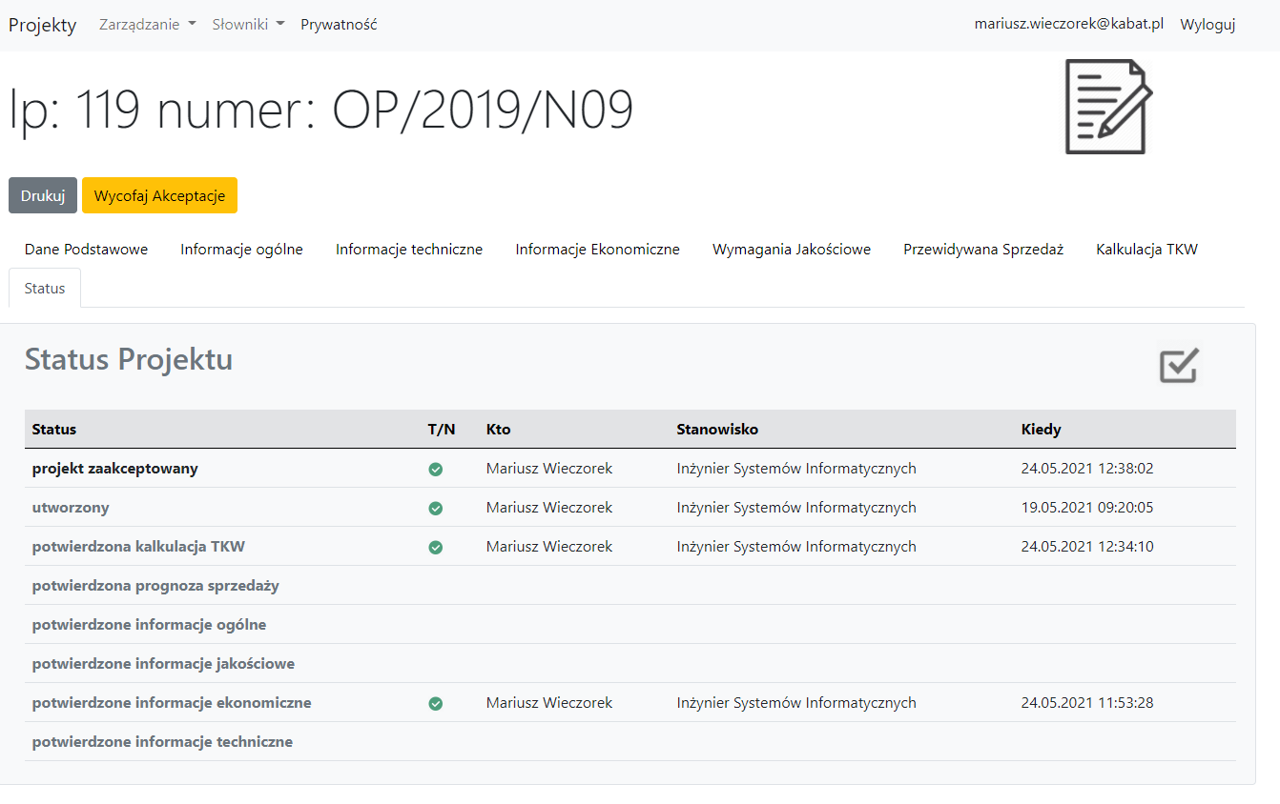

Z tego poziomu, gdy projekt nie jest zaakceptowany możemy wycofywać potwierdzenia poszczególnych kategorii informacji.

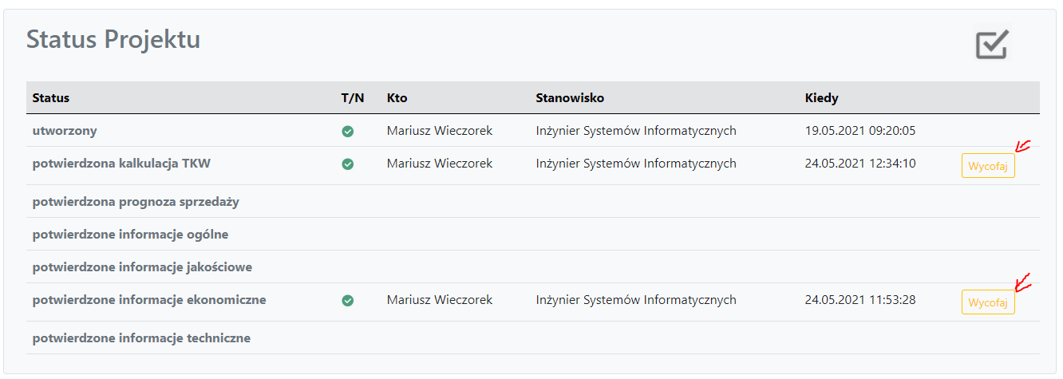

**Zarządzanie Użytkownikami**

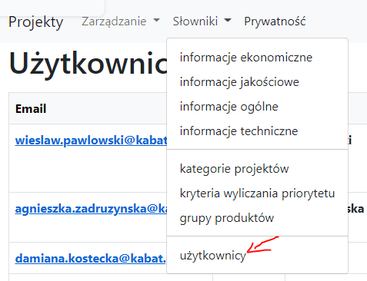

Z tego poziomu osoba mająca uprawnienia administratora może nadawać uprawnienia do poszczególnych sekcji w projekcie.

**Accept** – akceptacja Szefa  
**Tkw** – koszty , dwa uprawnienia oddzielnie edycja, potwierdzanie  
**Sales** – sprzedaż, dwa uprawnienia oddzielnie edycja, potwierdzanie  
**Qual** – informacje jakościowe, dwa uprawnienia oddzielnie edycja, potwierdzanie  
**Econ** – informacje ekonomiczne, dwa uprawnienia oddzielnie edycja, potwierdzanie  
**Tech** – informacje techniczne, dwa uprawnienia oddzielnie edycja, potwierdzanie  
**Gene** – informacje ogólne, dwa uprawnienia oddzielnie edycja, potwierdzanie  
**All** – widzi wszystkie projekty  
**Admin** – dostęp do edycji słowników  
**Edit** – opcje nieaktywna  
**Confirm** – opcja nieaktywna, miała dotyczyć potwierdzenia całego projektu

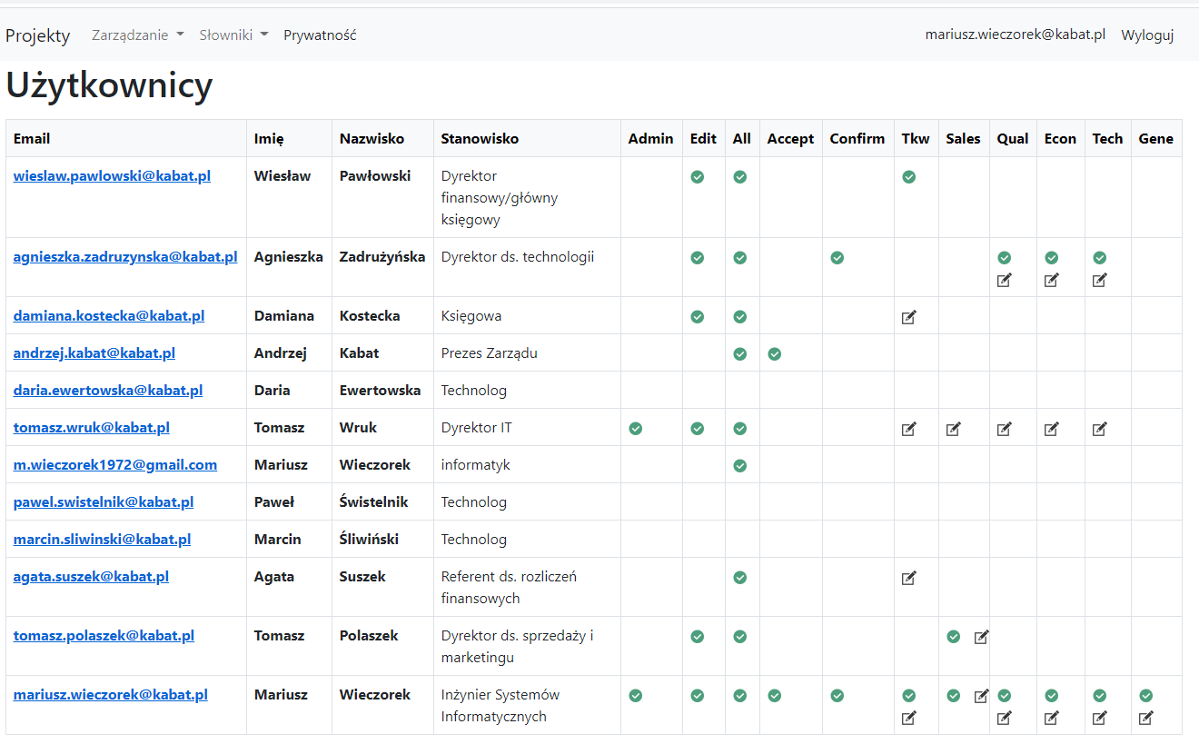

Ekran edycji poszczególnego użytkownika

Godna uwagi jest opcja **Email Confirmed** – potwierdzenie konta użytkownika, które umożliwia zalogowanie do systemu.

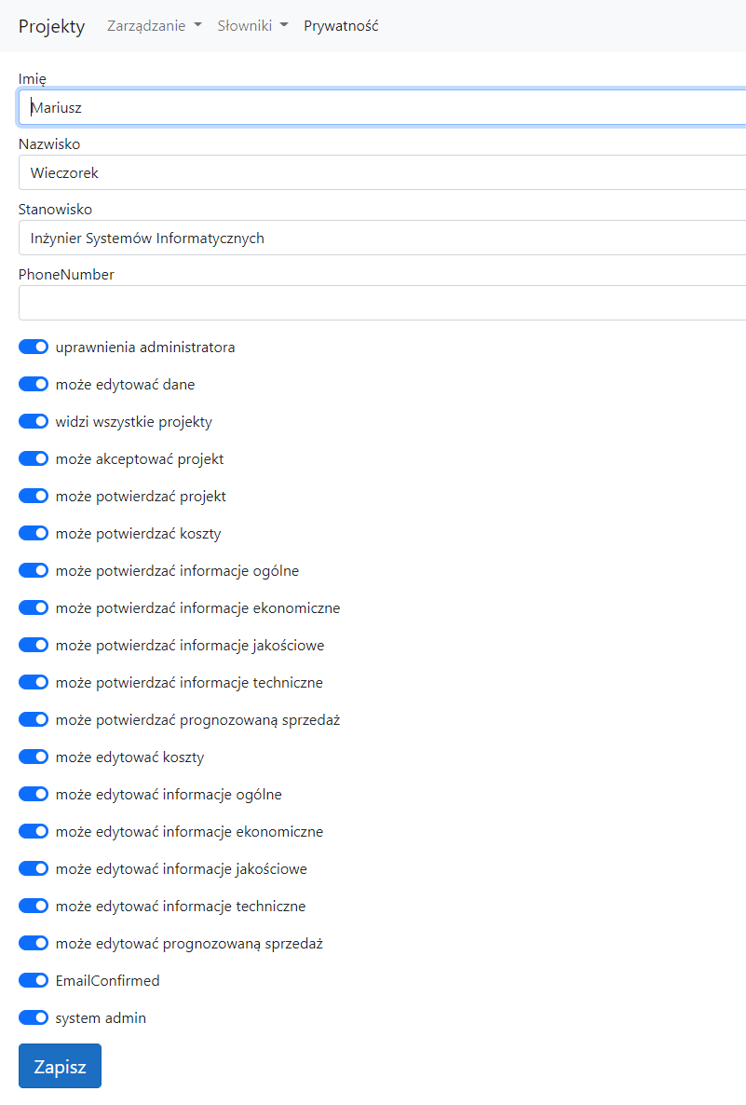

**Edycja słowników z informacjami**

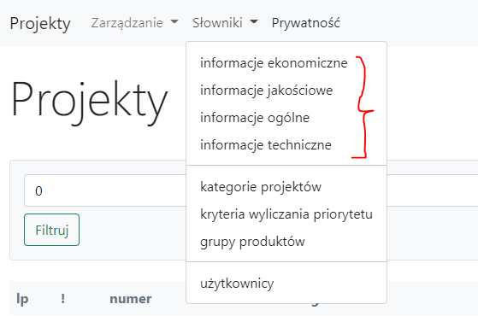

Tutaj możemy dodawać informacje dostępne w słownikach w poszczególnych sekcjach.

Np. dla pozycje możliwe do wyboru w **sekcji informacje ogólne**

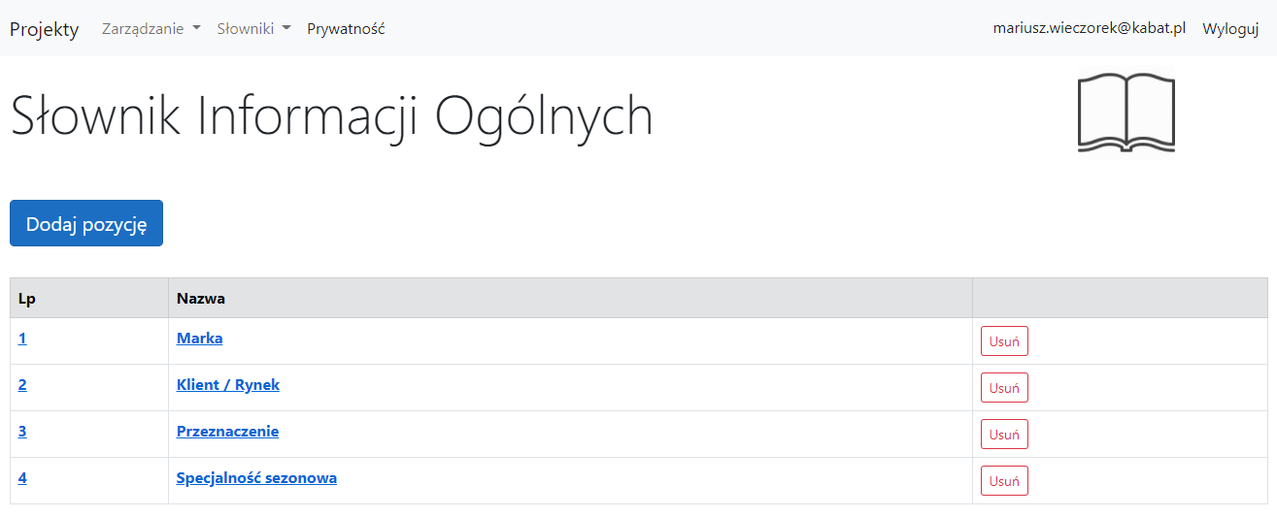

Edycja pozycji polega na wpisaniu nazwy.

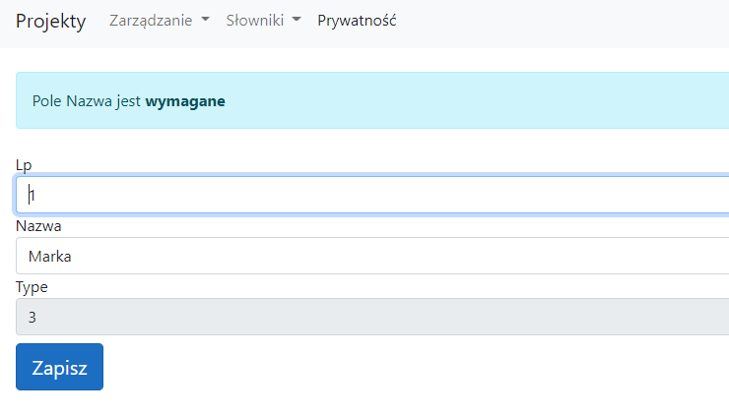

**Słownik z kategoriami projektów**

Tutaj definiujemy możliwe do wyboru kategorie projektu.

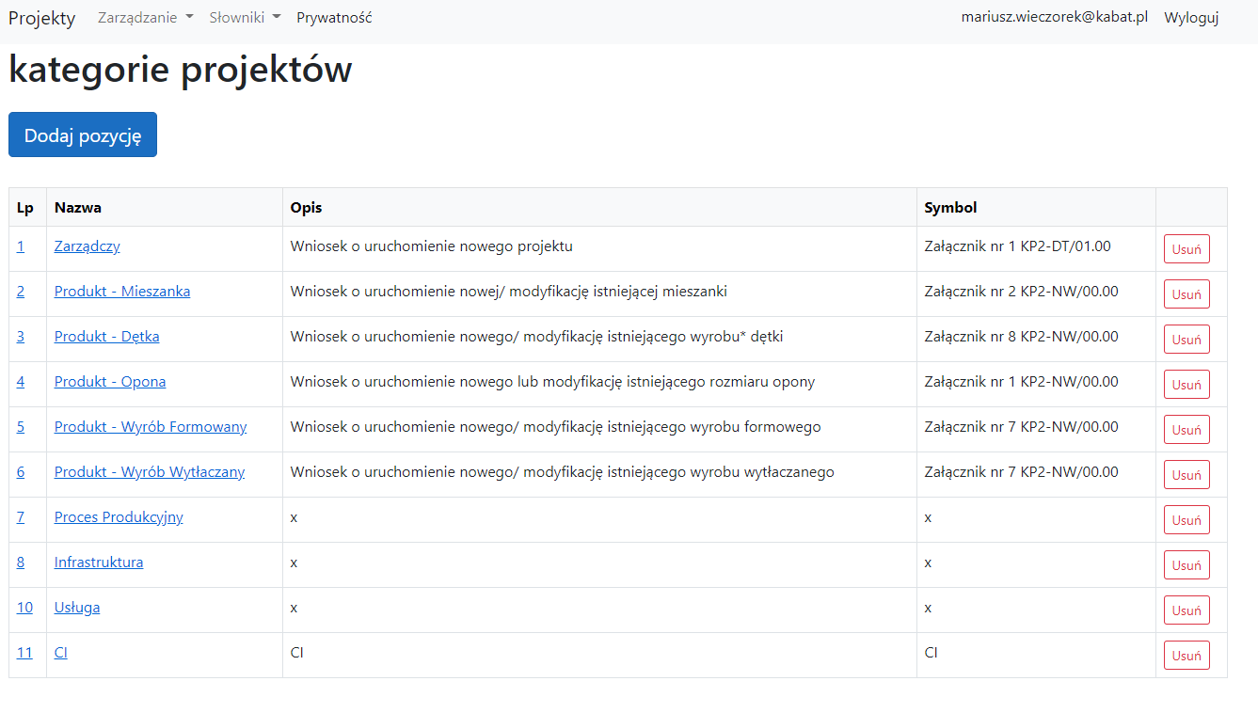

Oprócz nazwy kategorii, opisu, oraz symbolu dokumentu definiujemy domyślną listę parametrów  
pojawiającą się w poszczególnych sekcjach.  
Na ekranie poniżej pozycje jakie pojawiają się w parametrach technicznych  
w kategorii projektu - opony

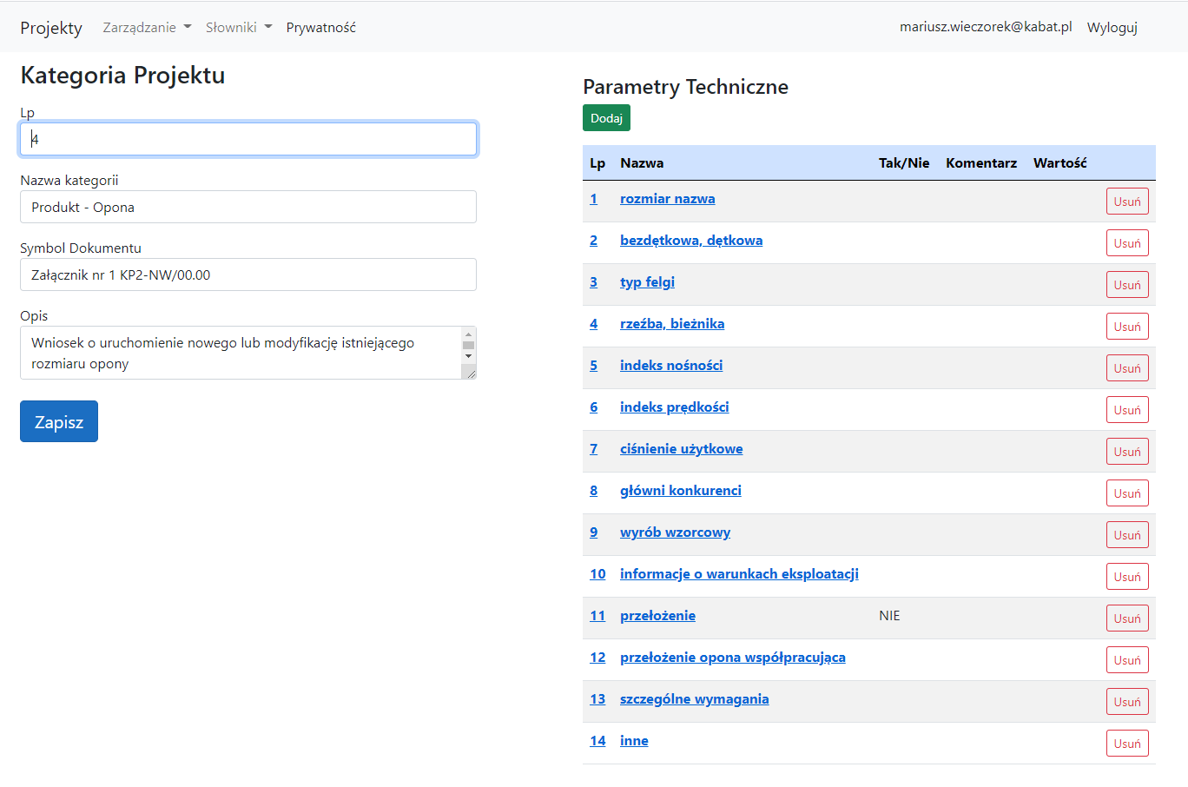

Analogicznie z pozostałymi sekcjami informacyjnymi

